作 者 推 荐

Josh Sims

乔什·西姆斯（Josh Sims）是一名自由撰稿人，为《金融时报》、《独立报》、《星期日独立报》、《星期日邮报》、第四频道、BBC、《时尚先生》、《GQ》、Wallpaper*和i-D等杂志撰稿。他是《男性风格的偶像》和《劳伦斯·金的街头服饰》的作者，也是塔森的几本时尚书籍的撰稿人。他在时尚界和主流新闻界有着广泛的联系。

作品列表：

- 《耐克口袋指南》
- Pocket Guide to Nike

- 《阿迪达斯口袋指南》
- Pocket Guide to Adidas

3 《时尚偶像：100件服装》
• Icons of Style: in 100 Garments

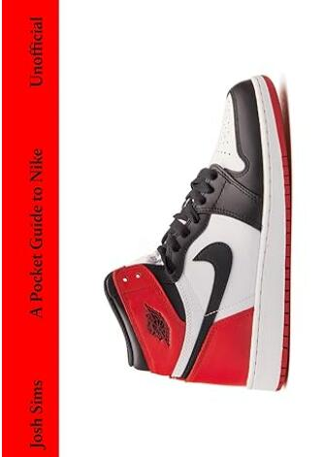
************************
中文书名：《耐克口袋指南》
英文书名：Pocket Guide to Nike
作 者：Josh Sims
出 版 社：Laurence King
代理公司：ANA/Jessica
页 数：160页
出版时间：2024年9月
代理地区：中国大陆、台湾
审读资料：电子稿
类 型：时装设计

内容简介：

• 探索耐克的传奇故事，创新和标志性的 swoosh 风靡全球。
• 从俄勒冈州一家不起眼的工厂开始，到成为全球运动精神和风格的象征，耐克的崛起是非同寻常的。
• 《耐克口袋指南》邀请您走进菲尔·奈特（Phil Knight）和比尔·鲍尔曼（Bill Bowerman）等梦想家的世界，他们对卓越的不懈追求彻底改变了体育和时尚界。
• 在这些简明扼要的指南中，时尚作家乔什·西姆斯深入探讨了当今世界上最具标志性的品牌之一的不可思议的旅程。

探索耐克的传奇故事，在那里创新和标志性的旋风席卷了世界。在这本紧凑的指南中，时尚作家Josh Sims深入研究了当今世界上最具代表性的品牌之一的不可思议的旅程。

从俄勒冈州的一个作坊里不起眼的开始，到成为全球运动和时尚的象征，耐克的崛起可谓非同寻常。《耐克口袋指南》邀请您走进像菲尔·奈特和比尔·鲍尔曼这样有远见的人的世界，他们对卓越的不懈追求彻底改变了体育和时尚的世界。

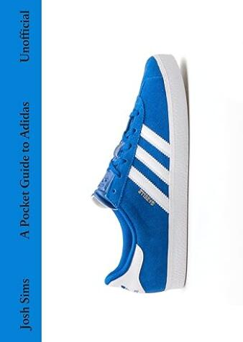
************************
中文书名：《阿迪达斯口袋指南》
英文书名：Pocket Guide to Adidas
作 者：Josh Sims
出 版 社：Laurence King
代理公司：ANA/Jessica
页 数：160页
出版时间：2024年9月
代理地区：中国大陆、台湾
审读资料：电子稿
类 型：时装设计

内容简介：

• 探索阿迪达斯的传奇故事，其中三条标志性条纹风靡全球。
• 从德国巴伐利亚州的一个小镇到品质、性能和尖端设计的象征，阿迪达斯的崛起简直是非凡的。
• 《阿迪达斯口袋指南》邀请您走进像阿迪·达斯勒（Adi Dassler）这样有远见的人的世界，他对卓越的不懈追求彻底改变了体育和时尚界。
• 在这些简明扼要的指南中，时尚作家乔什·西姆斯深入探讨了当今世界上最具标志性的品牌之一的不可思议的旅程。

了解阿迪达斯的传奇故事，三条标志性的条纹风靡全球。在这本紧凑的指南中，时尚作家Josh Sims深入研究了当今世界上最具代表性的品牌之一的不可思议的旅程。

从德国巴伐利亚州的一个小镇到品质、性能和前沿设计的象征，阿迪达斯的崛起可谓非同寻常。《阿迪达斯口袋指南》邀请您走进像阿迪·达斯勒这样的梦想家的世界，他对卓越的不懈追求彻底改变了体育和时尚的世界。

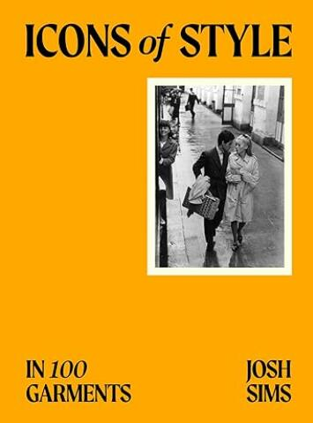
************************
中文书名：《时尚偶像：100件服装》
英文书名：Icons of Style: in 100 Garments
作 者：Josh Sims
出 版 社：Laurence King
代理公司：ANA/Jessica
页 数：268页
出版时间：2024年10月
代理地区：中国大陆、台湾
审读资料：电子稿
类 型：时装设计

• 最具标志性的时尚服装，从最初的T恤到风衣，从皮夹克到小黑裙，以及它们的出处和历史，以及该单品如何塑造我们今天的着装方式。
• 从保罗·纽曼（Paul Newman）到凯特·莫斯（Kate Moss），格蕾丝·凯利（Grace Kelly）到米克·贾格尔（Mick Jagger）的时尚照片。
• 对两本非常成功的书籍《男士风格的偶像》（Icons of Men’s Style）和《女式偶像》（Icons of Women’s Style）的重塑和更新，由资深风格作家乔什·西姆斯（Josh Sims）撰写。

现代衣橱里几乎每一件衣服的背后都是“同类第一件”——通常是由一家公司或品牌为专业人士设计的权威单品，所有后来的款式都是在它的基础上推出的(它们的原件现在是蓬勃发展的复古市场上的收藏品)。例如，T恤现在可能是一种无伤大雅的日常用品，但它是美国Hanes公司在20世纪之交为美国海军人员设计的，随后被运动员和自行车手所采用。其他物品则是为运动、农活或防护而设计，并进入日常使用。《时尚偶像》一件一件地考察这些产品中最重要和最著名的——它们的起源和历史，它们的设计故事，启动这一切的品牌/公司，以及这些产品如何塑造了我们今天的穿着方式。由于男女服装的传统定义正在快速变化，本书结合了所有适合每个人的关键服装。

从20世纪30年代到当代，从玛琳·黛德丽到米克·贾格尔，这些鼓舞人心的服装典范图像展示了这些服装永恒的美丽，这些服装是时尚的基础。

感谢您的阅读！
请将反馈信息发至：版权负责人
Email：Rights@nurnberg.com.cn
安德鲁·纳伯格联合国际有限公司北京代表处
北京市海淀区中关村大街甲59号中国人民大学文化大厦1705室, 邮编：100872
电话：010-82504106, 传真：010-82504200
公司网址：http://www.nurnberg.com.cn
书目下载：http://www.nurnberg.com.cn/booklist_zh/list.aspx
书讯浏览：http://www.nurnberg.com.cn/book/book.aspx
视频推荐：http://www.nurnberg.com.cn/video/video.aspx
豆瓣小站：http://site.douban.com/110577/
新浪微博：安德鲁纳伯格公司的微博_微博 (weibo.com)
微信订阅号：ANABJ2002

